**СУ-ДЖОК:**

**ЧТО ЭТО, ТЕРАПИЯ В ДОМАШНИХ УСЛОВИЯХ — НАХОДИМ ТОЧКИ НА ЛАДОНИ**

[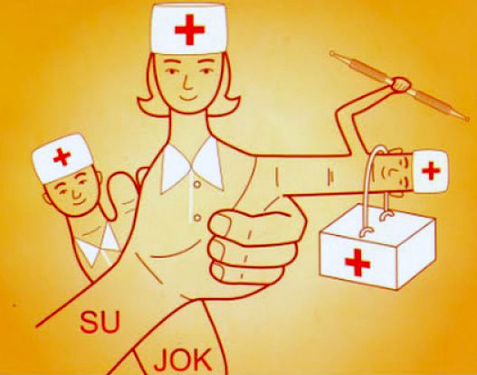](https://alter-zdrav.ru/wp-content/uploads/2018/01/chto-takoe-sudzhok-terapiya.jpg)

**Су-Джок терапия – что это и откуда взялась**

Терапию, которую назвали **Су-Джок**, открыл южно-корейский профессор Пак Чже Ву. Во время изучения восточной медицины, в университете в студенческие годы он заметил, что человеческая кисть руки весьма схожа со строением обычного организма обычного человека.

И Вы, правда, заметите данный факт, если внимательно рассмотрите кисть. Она похожа на тело, с головой, такой же парой рук и, опять же, парой ног, то есть, кисть — туловище и 5 выступающих из него частей, всё как у человеческого тела.

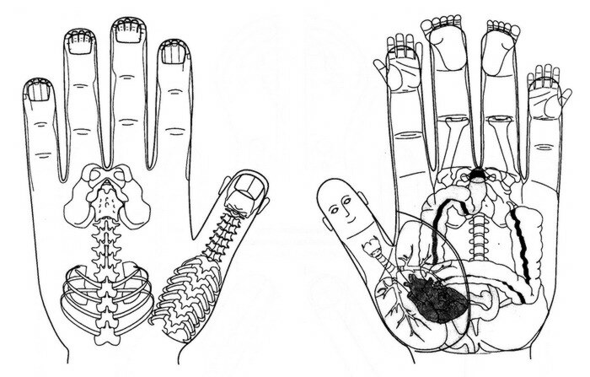

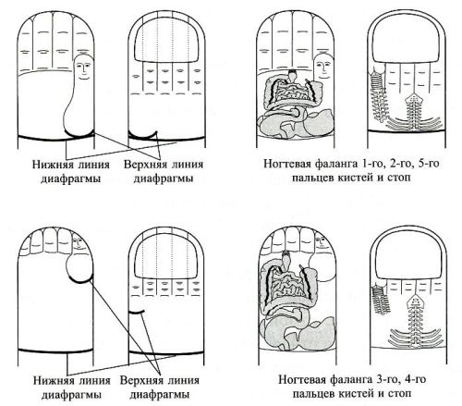

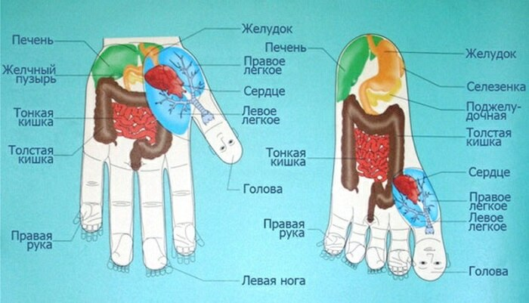

После долгого анализа и изучения, в 80-х годах прошлого века профессор изобрел новую медицинскую методику, которая до этого никогда не существовала, не имела альтернатив и никем не использовалась.

У человеческой стопы, как и у кисти, есть множество полей, которые отвечают за рецепторы, что связаны со всеми частями тела.

Во время перенесения определенной болезни, образуется точка, которая немного побаливает при точном нажатии. Эта точка связана с заболевшим органом. Пак Чже Ву дал этому явлению название «**точки соответствия**».

При стимуляции массажем, натиранием или надавливанием такой найденной точки, можно достаточно хорошо помочь заболевшему органу.

**Польза су джок и плюсы лечения**

Главные плюсы такого «слегка» нетрадиционного лечения — это его лечебный эффект, полная безопасность, и, конечно же, абсолютная доступность для исполнения процедуры дома.

К тому же, оно не требует больших вложений, а единственным минусом может быть возникшая сложность из-за непонимания методики и её принципов применения.

К тому же, для лечения в домашних условиях людям не нужны специальные, годами выработанные навыки, достаточно только иметь точные знания и начитанность в этой теме.

Исходя из отзывов тех, кто опробовал данную терапию, она справляется с болезнью эффективно, а изучив некоторые приемы, они оказывают самостоятельную помощь самому себе и таким образом излечиваются довольно быстро.

Вы можете проверить эффективность этой методики уже сейчас, всего лишь нужно попробовать натирать ногти на пальцах кисти, начиная с большого пальца, заканчивая мизинцем. Такие движения придают организму бодрость и помогают снять сонливость.

[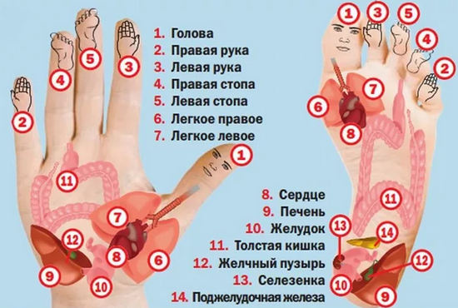](https://alter-zdrav.ru/wp-content/uploads/2018/01/organy-na-kisti-i-stope-po-su-dzhok.jpg)

**Су-джок** это не случайное название. Согласно с корейским языком, **су** – это, в переводе, **кисть**, а **джок** – наша **стопа ноги**.

**А сейчас предлагаем узнать соответствие точек организма и ладошек, соответствуя теории учёного.**

* Ногтевая, то есть, самая крайняя и последняя фаланга большого пальца соответствует голове.
* Подушечки больших пальцев – это части лица.
* Нижняя фаланга того же большого пальца несет ответственность за шею.
* Щитовидная железа, паращитовидные железы, носоглотка и часть легких зависят от точки, которая находится немного ниже «шейной» точки.
* Точка на горбике большого пальца, или же тенор ладошки, отвечают за легкие, грудную клетку, сердце, трахею и костную систему.
* Остальная поверхность оставшейся ладошки (внутренняя) соответствует главным органам брюшной полости. Если Вы условно поделите её на три части по горизонтали, Вы получите более точные координаты.
* Точки соответствия с желудком, печенью, селезенкой и, последним, желчным пузырем располагаются сверху, на крайней части.
* Средняя часть соответствует кишечнику.
* Нижняя горизонтальная часть отвечает за органы малого таза, стандартные женские придатки, и саму матку, а у мужчин – за предстательную железу.
* Тыльная сторона ладони является проекцией почек и позвоночника.

***На стопы и пальцы ног все точки проецируются точно так же.***

[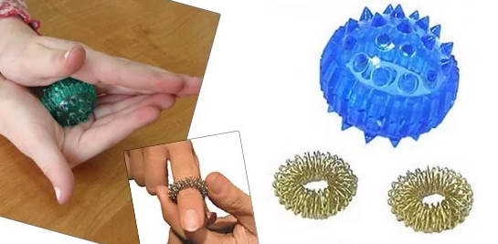](https://alter-zdrav.ru/wp-content/uploads/2018/01/shariki-i-kolechki-dlya-zanyatij-su-dzhukom.jpg)

**1**

**ЗДОРОВЬЕ НА КОНЧИКАХ ПАЛЬЦЕВ**

Множество свидетельств выздоровления, подтвержденных результатами анализов, побуждают все большее количество врачей применять Су-Джок-терапию вместе с официальными схемами лечения. Противопоказаний у нее очень мало, в основном осторожность требуется при беременности и в старческом возрасте, во избежание осложнений.

**Методика оказывает общеукрепляющее воздействие и незаменима в восстановительный период после операций. Также она эффективна при ряде проблем со здоровьем:**

* в период после инсульта (массаж кольцом проекции мозга на кончиках пальцев);
* при переломах, параличах и парезах (воздействие на проекции рук и ног по бокам пальцев);
* при вегетососудистой дистонии, мышечных болях (массаж всех пальцев кольцом-пружинкой);
* при любых проблемах с позвоночником (массаж всех точек по внешней линии пальцев);
* при застоях лимфатической жидкости, желчи, варикозе (общее воздействие);
* при депрессиях и бессоннице, нарушениях психики;
* при ожирении и пониженном обмене веществ.

Методика удобна в лечении детей, так как это не больно и занимательно. Иногда, если присутствует непереносимость лекарств, массаж Су-Джок становится единственным выходом. Ребенок способен сам массировать нужную точку, а в результате проходит кашель, насморк, боль в спине, недержание мочи, депрессия и навязчивые страхи. Работа на физическом уровне гармонизирует и психическое состояние.

**2**

**ПРИНЦИП РАБОТЫ**

**Пак Чже Ву пришел к выводу, что в основе любого заболевания лежит энергетический дисбаланс. Застой, переизбыток или недостаток энергии приводит к неправильной работе конкретного органа.** Точку этой проблемы можно найти как на основных меридианах, покрывающих тело, так и в мини-системе соответствия. Он обнаружил сходство между внешним видом кисти и стопы и общим строением человеческого тела:

* большой палец напоминает голову;
* вторая фаланга — это шея и грудной отдел;
* указательный палец и мизинец — руки;
* средний и безымянный пальцы — ноги.

[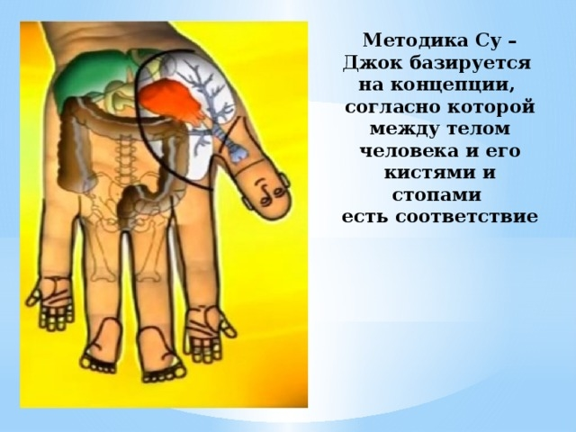](https://celebnic.net/wp-content/uploads/2018/03/1521976660_5ab7854e94cd7.jpg)

***Расположение проекций основных органов по Су-Джок***

Сама ладонь — область проекции грудного и брюшного отдела, где расположены внутренние органы. Принцип проекции на стопе тот же, но работать на ней по точкам сложнее из-за ее расположения, более плотной кожи и коротких пальцев.

[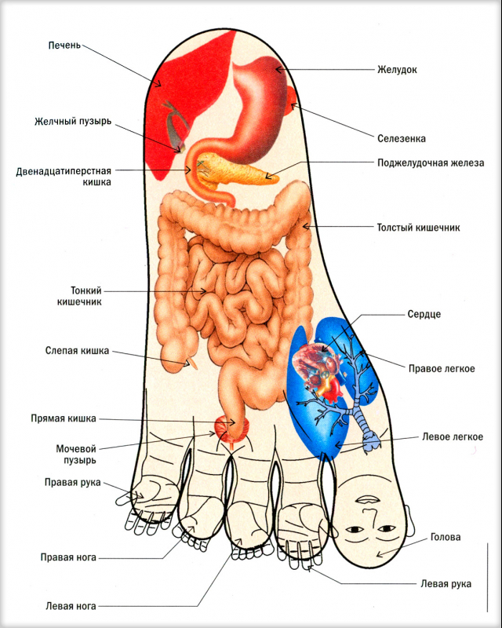](https://celebnic.net/wp-content/uploads/2018/03/1521979076_5ab78ebccd7d3.jpg)

***Основная система соответствия на стопе***

По системе «насекомого», разработанной Паком Чже Ву, строение человеческого тела проецируется на любой палец и даже на его фалангу по мини-системе соответствия. Внутренняя сторона фаланги — это лицо, передняя сторона тела, ноготь — затылок и ниже идет линия позвоночника, поясничная область. Руки и ноги рассматриваются на боковых поверхностях пальца.

[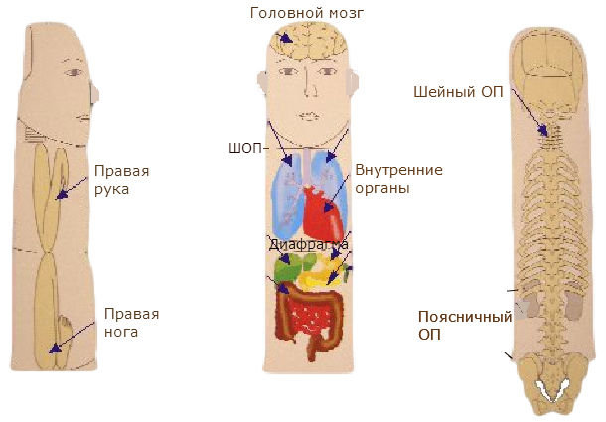](https://celebnic.net/wp-content/uploads/2018/03/1521977375_5ab78819ce282.jpg)

***Система «насекомого» удобна для воздействия массажером***

При таком раскладе удобно воздействовать на точки соответствия позвоночнику при любых проблемах с ним, поскольку легко найти область шейного отдела, поясницы и даже любой позвонок. Специалист Су-Джок обычно находит болезненную точку в проекции больного органа на пальце специальным инструментом — щупом, но в домашних условиях это можно сделать любым карандашом с округлым кончиком.

**3**

**РАЗНОВИДНОСТИ МАССАЖЕРОВ**

Множество подручных инструментов Су-Джок станут верными помощниками после углубленного изучения теории, а массажером можно пользоваться сразу. Он безопасен и показан даже внешне здоровым людям. ***Существует несколько видов этого приспособления:***

* пластмассовый шар с шипами, называемый «ежик»
* шар и два кольца с пружинами внутри;
* массажный шар с шипами и встроенным внутрь магнитом;
* массажная палочка с шипами для стоп.

[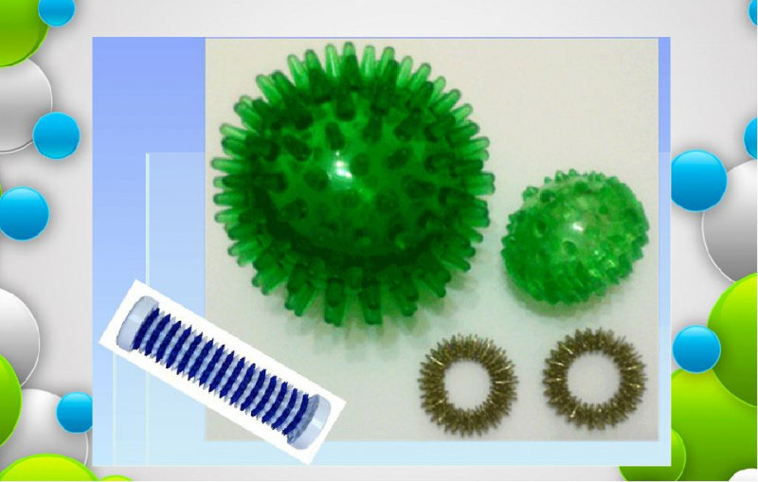](https://celebnic.net/wp-content/uploads/2018/03/1521988668_5ab7b3cd07a13.jpg)

***Основные виды массажера Су-Джок***

В продаже чаще всего встречается практичный набор из одного шара — «ежика» и двух пружин. Наличие внутри шара магнита не имеет большого значения, действие последнего в такой конструкции достаточно мягкое, расслабляющее. Можно использовать шар без него.

**4**

**СПОСОБЫ ПРИМЕНЕНИЯ**

К любому виду массажера Су-Джок прилагается краткая инструкция. Массажные кольца надевают на пальцы рук и разогревают их по очереди быстрыми движениями вверх-вниз. Интенсивность нажима зависит от личных ощущений и желаемой цели - расслабления или тонизации. При обнаружении особенно болезненных точек или поверхностей необходимо массировать их усиленно по часовой стрелке. Постепенно неприятные ощущения пройдут вместе с болезнью.

Чувствительные люди смогут ощутить усиление энергетических потоков как в пальцах, так и в теле. Время воздействия — не меньше пяти минут на каждый палец. Ребра пружины хорошо тонизируют и прочищают застой энергии, на физическом уровне улучшают капиллярный кровоток. Это полезно как для взрослого человека, так и для ребенка.

[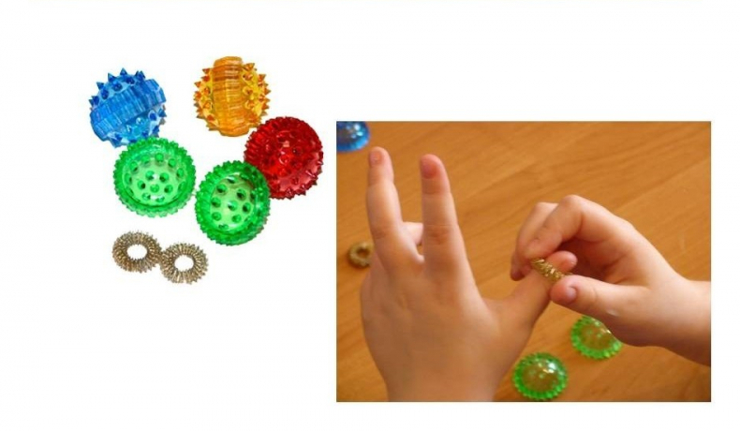](https://celebnic.net/wp-content/uploads/2018/03/1521990379_5ab7babc8b11d.jpg)

Пружина прокатывается по каждому пальцу до ощущения тепла.

«Ежик» катают между ладоней до ощущения тепла и легкого покалывания. В центрах рук находится энергетический центр организма, отвечающий за уровень иммунитета. При частых простудных заболеваниях и упадке сил необходимо использовать массажный шарик не менее 1-2 раз в сутки.

Можно катать его стопой по полу, стараясь держать по центру, но полезно захватывать и периферии. По такому же принципу используют и палочку с шипами. Рекомендуется совершать ими круговые массажные движения по воротниковой зоне и поверхности шеи.

**Нельзя использовать массажеры при заболеваниях крови, гнойных абсцессах, носить их как кольцо на пальце.**

**5**

**ИНСТРУМЕНТ ДЛЯ ДЕТСКОГО ЗДОРОВЬЯ И РАЗВИТИЯ**

Психологи и врачи подчеркивают важность мелкой моторики в развитии ребенка. Она напрямую связана с развитием кисти и пальцев. Отдел в коре головного мозга, отвечающий за развитие речевых навыков, находится вблизи проекции кисти руки. Не меньше трети в двигательной области мозга занимает отдел моторики рук.

Забыв какое-то слово, человек активно жестикулирует, рассказывая продолжение руками - это взаимосвязь речевой и моторной функций на практике. Мелкая моторика ответственна за уровень и быстроту мышления, внимательность, координацию, сообразительность, фантазию и память. Именно поэтому она неразрывно связана с ранним развитием.

С помощью массажера Су-Джок можно эффективно развивать гибкость пальцев и влиять на развитие важных проекций головного мозга. Рекомендуется делать это с помощью взрослого и в игровой форме.

[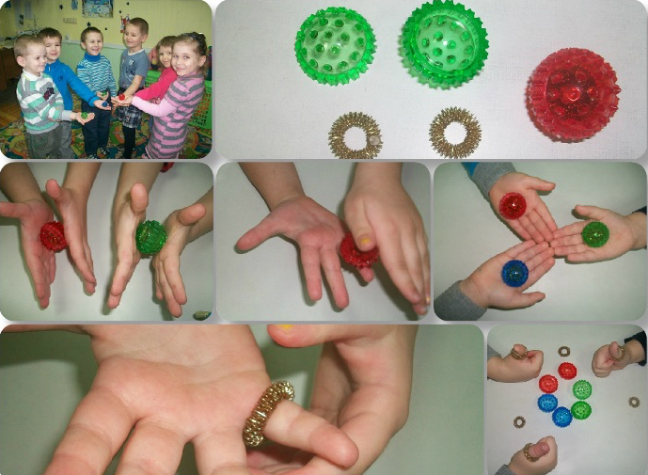](https://celebnic.net/wp-content/uploads/2018/03/1521993440_5ab7c6c444d40.jpg)

***Массаж и игра***

**Занятия выполняются как в домашних условиях, так и в качестве дополнения к урокам логопедии или в детском саду по следующему алгоритму:**

1. Зарядка для пальчиков — любой комплекс пальчиковой гимнастики.
2. Массаж каждого пальчика кольцом и центра ладоней «ежиком».
3. Сочетание акупунктурного воздействия со стихами и речевками.
4. Катание шарика — «ежика» — по настольным лабиринтам — аппликациям.

[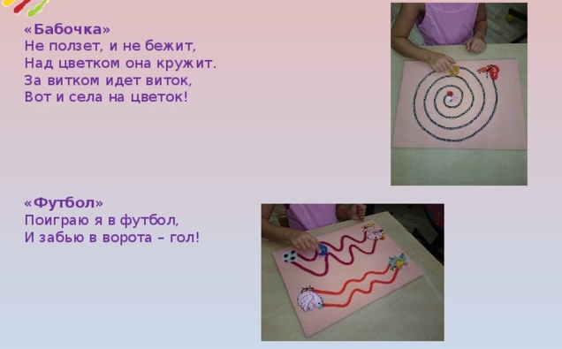](https://celebnic.net/wp-content/uploads/2018/03/1521993478_5ab7c6f464cd3.jpg)

***Лабиринты для развития мелкой моторики***

Сочетание речи, звука и акупунктурного воздействия дает заметный результат. Даже при разовых применениях массажера во время ОРВИ и простудных заболеваний выздоровление наступит гораздо быстрее обычного.

Устанавливая баланс между физическим и энергетическим состоянием организма, система Су-Джок мягко и безопасно оздоравливает человека на всех уровнях.